F) Fonctionnement global du projet

Cette partie va décrire le fonctionnement général du projet, c'est à dire de quelle manière l'ensemble des parties (des clients et du serveur) interagissent entre elles pour faire fonctionner le jeu.

Communication Client-Serveur:

Le but du projet est que le jeu de poker soit multiplate-forme. Le fonctionnement de chacun des client doit donc être standardisé pour que le serveur fonctionne pour n'importe quel client et que si nécessaire, on puisse par la suite rajouter de nouveau client.

Pour que chaque client puisse communiquer avec le serveur, il faut que le type de message et les messages en eux-même soit standardisés,
Les clients et le serveur communiquent donc avec des Soket, type d'objet disponible dans de nombreux langages. Chaque client et le serveur peuvent ainsi recevoir et comprendre les messages envoyer.
Pour que les messages de tous les clients puissent être traités de la même manières, nous utilisons un protocole strict (protocole en annexe), et les messages qui ne correspondent pas au protocole sont rejetés.

La communication se déroule en mode connecté, c'est à dire qu'un client doit se connecter au serveur, puis pourra communiquer avec lui.
De plus, le client ou le serveur peut fermer le circuit virtuel entre les deux pour diverses raisons comme perte de liaison internet, si un client est trop long à répondre présent lors d'un démarrage de partie ect...

Pour que le serveur puisse communiquer avec plusieurs clients, lorsqu'il reçoit la demande de connexion d'un nouveau client, il instancie une classe qui contiendra les informations du client connecté, et un thread pour pouvoir communiquer avec un client et continuer ses autres traitements.

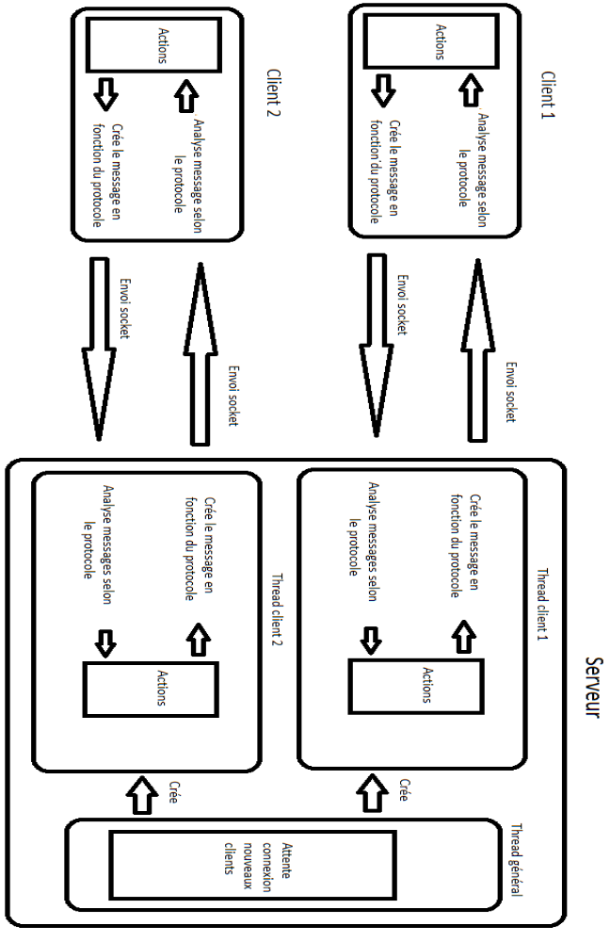

Déroulement d'une partie:

Il y a trois types d'actions que peuvent effectuer les clients : les actions pré-partie ,les actions pour le commencement d'une partie, et les actions du déroulement de la partie.

Les actions pré-partie:

Chaque client peut ,avant une partie, créer un compte, changer le mot de passe ou le pseudo du compte. Pour cela, le client se connecte, envoi les informations nécessaires puis est immédiatement déconnecté.
Pour qu'un compte soit créé, le pseudo et le mot de passe correspondant doivent respecter un format (de 2 à 15 caractères sans caractères spéciaux), et qu'un compte avec le même pseudo n'existe pas. La date de création du compte est conservé dans la base de données.

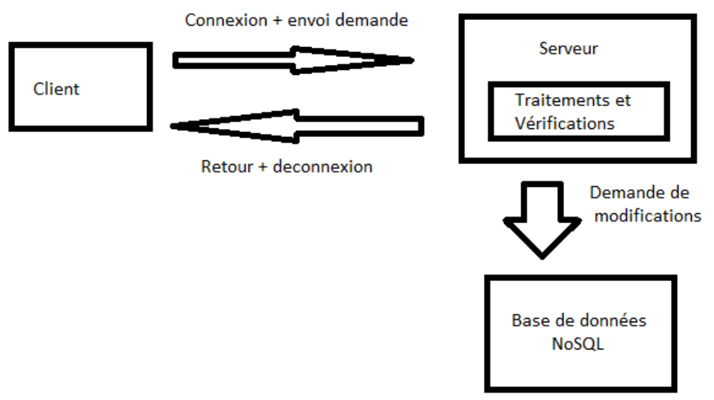

Les clients peuvent aussi se connecter physiquement au serveur, puis se connecter à leur compte en envoyant leur pseudo et leur mot de passe. Une fois « loggés » ils pourront effectuer les actions pour le commencement d'une partie.

Si un client se connecte alors qu'un client ayant le même compte est déjà loggé, alors ce dernier est déconnecté, permettant ainsi d’éviter les clients connectés et inactifs ainsi que d'avoir des clients au même pseudo.

Les actions pour le commencement:

Une fois « loggés », les clients peuvent :
-Demander des informations sur les parties en attentes ( nom, nombre de joueurs).
-Demander des informations sur un autre client connecté.
-Créer une partie.
-Rejoindre une partie.

Une fois dans la partie, les clients reçoivent la liste des personnes présentes dans leur partie et attendent que le créateur de la partie la démarre.
Si le créateur de la partie quitte la partie, un autre client sera désigné comme créateur.
Si il n'y a plus personne dans la partie, elle est détruite.

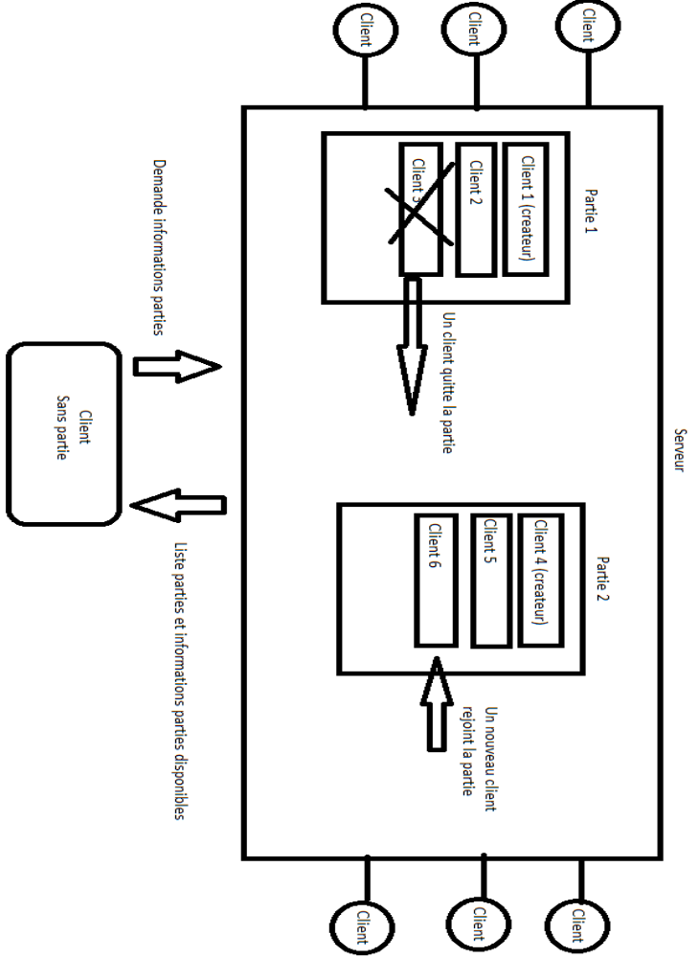

Lorsque le créateur de la partie demande au serveur de lancer la partie (qui doit contenir au moins 2 clients), le serveur prévient tous les clients de la partie que la partie va commencer.
Les clients chargent leur interface de jeu puis envoient un message au serveur pour prévenir qu'ils sont prêt. Les clients qui mettent plus de cinq secondes a répondre sont expulsés de la partie.

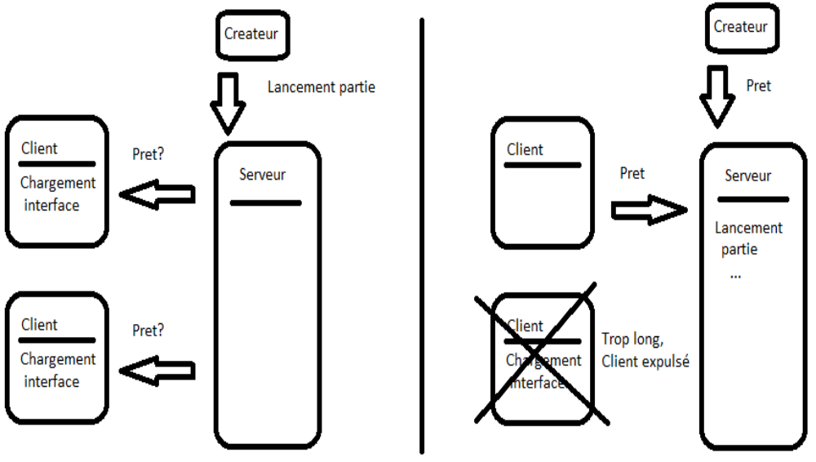

Les actions du déroulement de la partie :

